1. Februar 2024
Strom- und Gaspreise für private Haushalte derzeit „im Sinkflug“
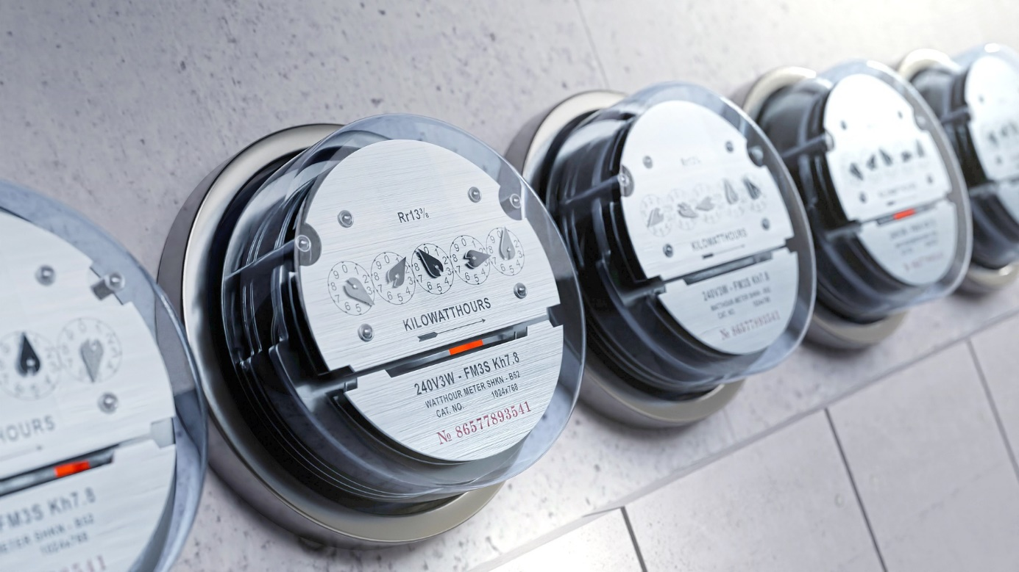
Aufgrund von niedrigeren Großhandelspreisen hat die Erhöhung des CO₂-Preises und der Stromnetzgebühren zum Jahreswechsel nicht zu einem Anstieg der Neukundenpreise für Strom und Gas geführt – im Gegenteil: Innerhalb der letzten 12 Monate fielen die Strompreise bei Neuabschlüssen um 38 %, die Gaspreise sanken für neue Kundinnen und Kunden sogar um 49 %. Dies ist das Ergebnis einer Analyse des Vergleichsportals Verivox.
Strompreise bei Neuabschluss um mehr als ein Drittel gesunken
Ein Drei-Personen-Haushalt mit einem jährlichen Stromverbrauch von 4.000 kWh zahlte laut Verivox im Januar 2023 bei Neuabschluss im günstigsten verfügbaren Stromtarif mit Preisgarantie im bundesweiten Durchschnitt 1.657 Euro. Im Januar 2024 lag dieser Wert bei 1.028 Euro – und damit um 629 Euro bzw. 38 % niedriger als ein Jahr zuvor.
Bei den regionalen Grundversorgern zeichnet sich bisher nur ein leichter Trend zu Preiserhöhungen ab: Für Februar und März wurden 66 Preiserhöhungen von durchschnittlich 5 % angekündigt, gleichzeitig gibt es jedoch 32 Preissenkungen von im Schnitt ebenfalls 5 %. Damit hat die große Mehrheit der regionalen Versorger ihre Energiepreise im ersten Quartal nicht erhöht.
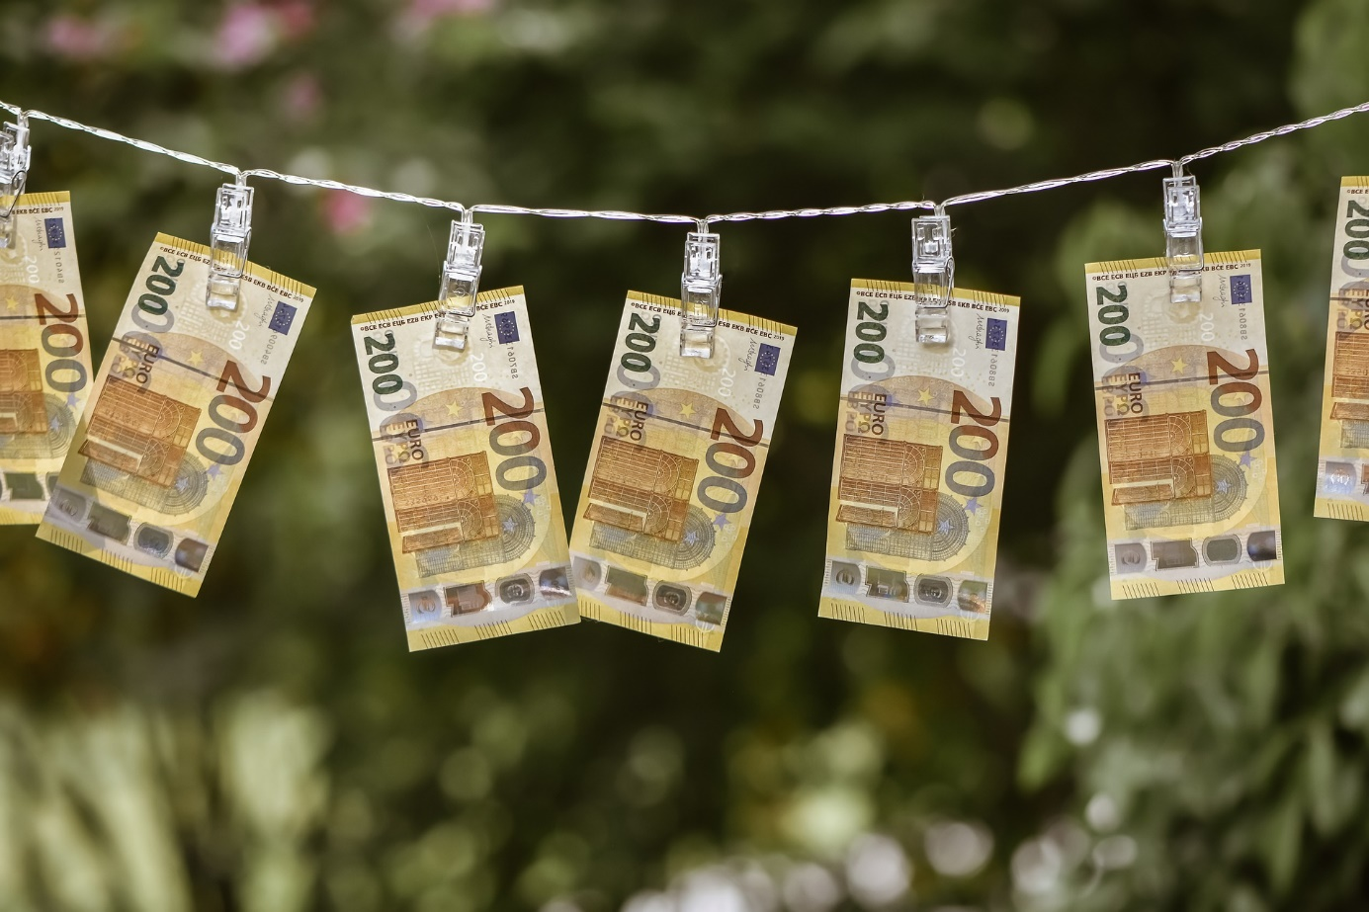
Keine Übertreibung: Durch einen Tarif- oder Anbieterwechsel bei Strom und Gas kann ein Musterhaushalt derzeit rund 1.700 Euro jährlich einsparen (Bild: Pixabay/Alexas_Fotos).
Gaspreise bei Neuabschlüssen um fast die Hälfte niedriger
Die Gaspreise sanken im vergangenen Jahr noch stärker als die Strompreise: Im Januar 2023 kosteten 20.000 kWh Gas für ein Einfamilienhaus bei Neuabschluss im günstigsten verfügbaren Tarif mit Preisgarantie laut Verivox im deutschlandweiten Durchschnitt rund 3.202 Euro. Im Januar 2024 belief sich der Preis für die gleiche Menge Gas auf nur noch 1.646 Euro. Das entspricht einer Preissenkung von 1.556 Euro bzw. fast 49 % binnen Jahresfrist.
Auch bei den regionalen Grundversorgern überwiegen Preissenkungen: Für Februar und März 2024 wurden insgesamt 39 Preissenkungen von durchschnittlich 14 % sowie 25 Preiserhöhungen von durchschnittlich 2 % angekündigt. Allerdings wird spätestens im zweiten Quartal auf Erdgas wieder die volle Mehrwertsteuer von 19 % fällig, was einer Preissteigerung von rund 11 % entsprechen wird. Die Gaskosten für einen Jahresverbrauch von 20.000 kWh steigen dann nach Angaben von Verivox automatisch um durchschnittlich rund 240 Euro.
In einen günstigeren Tarif oder zu einem neuen Anbieter wechseln
Auch wenn es aus Klimaschutzsicht besser ist, die Energiekosten durch einen geringeren Verbrauch zu reduzieren (weil hierdurch auch die CO₂-Emissionen sinken): Aufgrund dieser Preisentwicklungen – und auch wegen des Wegfalls der Energiepreisbremsen Anfang 2024 – empfehlen sich für Verbraucherinnen und Verbraucher ein kurzfristiger Preisvergleich und der Wechsel in einen günstigeren Tarif, entweder beim angestammten oder auch bei einem neuen Strom- bzw. Gasversorger: Hierdurch kann ein Drei-Personen-Haushalt je nach Tarifen bei Strom und Gas aktuell rund 1.700 Euro pro Jahr sparen.
All denjenigen, die noch nie ihren Strom- oder Gasanbieter gewechselt haben und sich hierzu informieren möchten, sei der Beitrag „So läuft der Anbieterwechsel bei Strom und Gas ab“ auf der Website der Verbraucherzentrale NRW empfohlen: Dieser Beitrag geht auf alle wichtigen Aspekte des Anbieterwechsels ein und zeigt u.a. anhand einer Podcast-Folge, wie’s geht.
Dieser Beitrag ist ein Service des Kampagnenteams der „mission E“ in der Landesverwaltung NRW. Auf der Kampagnen-Website finden Sie weitere aktuelle Meldungen zu Energie- und Klimaschutzthemen sowie zur Kampagne.

Quelle (siehe Link-Liste): Verivox
Autor: Tom Küster (NRW.Energy4Climate)
Links
Pressemitteilung „Analyse: Strom- und Gaspreise weiter im Sinkflug“ des Vergleichsportals Verivox vom 31.01.2024
Beitrag „So läuft der Anbieterwechsel bei Strom und Gas ab“ vom 15.08.2023 auf der Website der Verbraucherzentrale NRW
Bild: Pixabay/Pixelharvester
Bild 2: Pixabay/Alexas_Fotos

